1. ModifySelectedStorage_View_ViewModels：增加相应的BarCode和GoodsID的相应字段。
   1. 对于Locoalization模块的编辑，使用ResX Manager，在“工具”-“扩展与升级”中，搜索安装。相应本地化的编辑可以参照Localization模块中的已有内容。

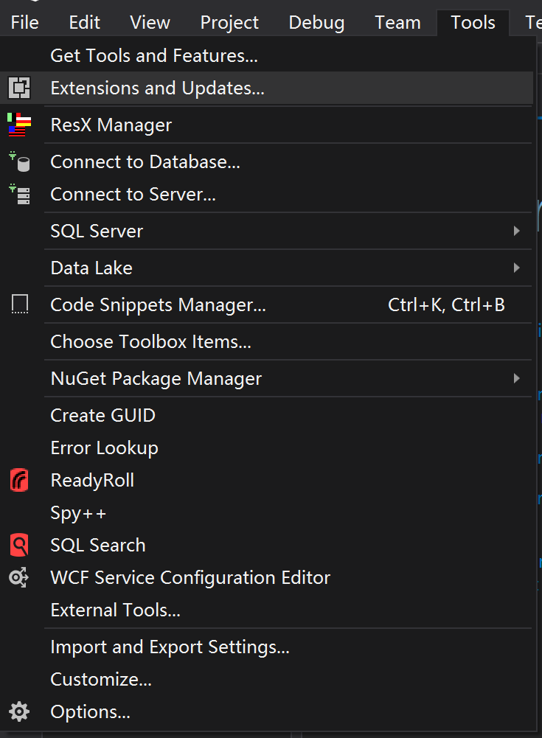

* 1. View中增加相应的Label和TextBox，并且绑定之后，ViewModel中只需要增加相应名称的public属性即可实现绑定，ViewModel中可的属性以参照“#region getter and setter”。然后在Execute__Do函数中增加相应的逻辑即可（“TODO::”区域）。

1. StaticGoodsTypes_View_ViewModels中增加一个选取颜色的功能。具体表现形式你可以自己确定。这个部分比较难。简单思路可以是：增加一个label，label的background颜色绑定选中选项的颜色，再用三个slider分别表示RGB，Model.Entity.Zone类里封装了一个转换RGB到字符串的静态函数，你可以看一下。然后不出意外的话，直接调用SaveAllCommandDo就可以保存了。

暂时先以上两个任务，不明白你可以问我。难度自然是2>1。